Демоверсия по дисциплине «Основы информатики» для поступающих по программе бакалавриата направленя «Прикладная информатика» 09.03.03 в СГЭУ в 2022 г.

Вариант 5
Экзаменационная работа состоит из 2-х частей, включающих 35 заданий:
Первая часть работы включает 25 заданий с начислением за каждое выполненное задание 2 балла. Задания первой части — это задания закрытого типа с выбором одного правильного ответа из четырёх предложенных.
Вторая часть работы включает 10 заданий с начислением за каждое выполненное задание 5 баллов. Вторая часть включает задания открытого типа, требующие обоснованного ответа, который участник экзамена должен записать в виде решения.
Задания
ЧАСТЬ 1
При выполнении заданий А1-А25 выберите правильный ответ

 | В школе 800 учеников, из них 30% - ученики начальной школы. Среди учеников средней и старшей школы 20% изучают немецкий язык. Сколько учеников в школе изучает немецкий язык, если в начальной школе он не изучается?
 | 1) | 114
 | 2) | 113
 | 3) | 112
 | 4) | 110
На рисунке жирными точками показана среднесуточная температура воздуха в Бресте каждый день с 6 по 19 июля 2020 года. По горизонтали указываются числа месяца, по вертикали - температура в градусах Цельсия. Для наглядности жирные точки соединены линией. Определите по рисунку, какой была наибольшая среднесуточная температура за указанный период. Ответ дайте в градусах Цельсия.
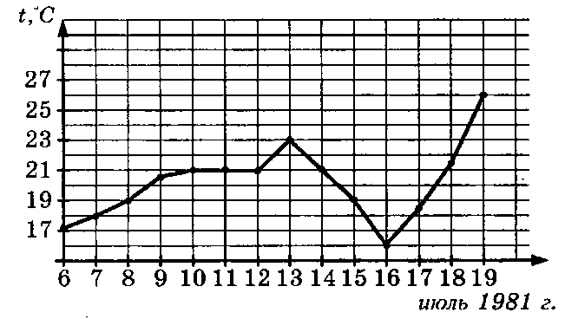
 | 1) | 17
 | 2) | 23
 | 3) | 26
 | 4) | 17
На клетчатой бумаге с клетками размером 1 см х 1 см изображена трапеция (см. рисунок). Найдите ее площадь в квадратных сантиметрах.
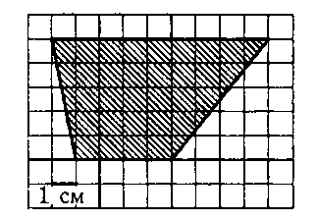
 | 1) | 33
 | 2) | 32,5
 | 3) | 32
 | 4) | 31,5
 | Найдите корень уравнения: В ответе укажите наименьший положительный корень.
 | 1) | 1/2
 | 2) | 2/3
 | 3) | π/3
 | 4) | 1/3
 | В треугольнике ABC угол С равен 90°, sin A = , АС = . Найдите АВ.
 | 1) | 25
 | 2) | 26
 | 3) | 27
 | 4) | 28
 | Найдите значение выражения
 | 1) | 182,2
 | 2) | 182,4
 | 3) | 182,6
 | 4) | 180
 | Прямая у = 5х - 7 параллельна касательной к графику функции у = х² - 4х - 6. Найдите абсциссу точки касания.
 | 1) | 4
 | 2) | 4,1
 | 3) | 4,3
 | 4) | 4,5
 | Игральную кость (кубик) бросили один раз. Какова вероятность того, что выпало менее 4 очков?
 | 1) | 1/2
 | 2) | 2/3
 | 3) | 1/4
 | 4) | 1/3
Найдите объем V части цилиндра, изображенной на рисунке. В ответе укажите V / π .
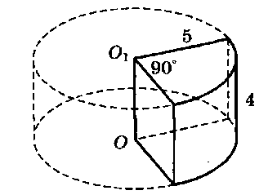
 | 1) | 30
 | 2) | 35
 | 3) | 40
 | 4) | 25
 | В боковой стенке высокого цилиндрического бака у самого дна закреплен кран. После его открытия вода начинает вытекать из бака, при этом высота столба воды в нем, выраженная в метрах, меняется по закону где t - время в секундах, прошедшее с момента открытия крана, Н₀ = 5 м - начальная высота столба воды, - отношение площадей поперечных сечений крана и бака, a g - ускорение свободного падения (считайте g = 10 м/с²). Через сколько секунд после открытия крана в баке останется четверть первоначального объема воды?
 | 1) | 270
 | 2) | 300
 | 3) | 320
 | 4) | 350
 | Моторная лодка прошла против течения реки 77 км и вернулась в пункт отправления, затратив на обратный путь на 4 часа меньше. Найдите скорость лодки в неподвижной воде, если скорость течения равна 2 км/ч. Ответ дайте в км/ч.
 | 1) | 6
 | 2) | 7
 | 3) | 8
 | 4) | 9
 | Найдите наименьшее значение функции у = (х - 16) е^{х - 15} на отрезке [14; 16].
 | 1) | -2
 | 2) | -1
 | 3) | 0
 | 4) | 1
Ниже в табличной форме представлен фрагмент базы данных одной картинной галереи. В первой таблице отражены фамилии художников и выставочных центров, в которых экспонируются их картины, во второй — фамилии художников, места их жительства и название техники, в которой они работают.

Руководствуясь приведенными таблицами, определите, сколько художников, выставляющих свои работы в галерее Модерн-арт-палас пишут маслом.
 | 1)2
 | 2)4
 | 3)3
 | 4)1
Между населёнными пунктами A, B, C, D, E, F построены дороги, протяжённость которых приведена в таблице. Отсутствие числа в таблице означает, что прямой дороги между пунктами нет.
 | A | B | C | D | E | F
A |  | 2 | 4 | 8 |  | 16
B | 2 |  |  | 3
C | 4 |  |  | 3
D | 8 | 3 | 3 |  | 5 | 3
E |  |  |  | 5 |  | 5
F | 16 |  |  | 3 | 5
Определите длину кратчайшего пути между пунктами A и F, проходящего через пункт E и не проходящего через пункт B. Передвигаться можно только по указанным дорогам.

 | 1)11
 | 2)10
 | 3)17
 | 4)13
Даны фрагменты двух таблиц из базы данных. Каждая строка таблицы 2 содержит информацию о ребёнке и об одном из его родителей. Информация представлена значением поля ID в соответствующей строке таблицы 1. На основании имеющихся данных определите, у скольких людей из списка первый внук или внучка появились после достижения 60 полных лет. При вычислении ответа учитывайте только информацию из приведённых фрагментов таблиц.

Таблица 1  ID Фамилия И. О. Пол Год рождения  127 Петренко А. В. М 1935  148 Петренко Д. И. М 2000  182 Петренко Е. П. Ж 1942  212 Петренко И. А. М 1974  243 Петренко Н. Н. Ж 1975  254 Штейн А. Б. М 1982  314 Косых Е. А. М 2006  404 Дулевич М. А. Ж 1970  512 Тишко О. К. Ж 1991  517 Дулевич В. К. М 1996  630 Штейн Б. В. М 1954  741 Петрова А. Е. Ж 1958  830 Штейн А. Н. Ж 1980  849 Косых Н. Н. М 1939 | Таблица 2  ID Родителя ID Ребенка  127 212  182 212  212 148  243 148  254 314  127 404  182 404  404 512  404 517  630 254  741 254  830 314  849 243  849 830

 | 1) | 4
 | 2) | 2
 | 3) | 1
 | 4) | 5
 | Сколько записей удовлетворяют условию «Пол = 'ж' или Геодезия > Гносеология»?
 | 1) | 5
 | 2) | 4
 | 3) | 3
 | 4) | 6
 | У Кати есть доступ в Интернет по высокоскоростному одностороннему радиоканалу, обеспечивающему скорость получения информации 2²⁰ бит в секунду. У Сергея нет скоростного доступа в Интернет, но есть возможность получать информацию от Кати по телефонному каналу со средней скоростью 2¹³ бит в секунду. Сергей договорился с Катей, что она скачает для него данные объёмом 9 Мбайт по высокоскоростному каналу и ретранслирует их Сергею по низкоскоростному каналу. Компьютер Кати может начать ретрансляцию данных не раньше, чем им будут получены первые 1024 Кбайт этих данных. Каков минимально возможный промежуток времени (в секундах) с момента начала скачивания Катей данных до полного их получения Сергеем?
 | 1) | 1024
 | 2) | 2024
 | 3) | 9224
 | 4) | 6024
 | По каналу связи передаются сообщения, содержащие только семь букв: А, Б, В, Д, О, Р, Т. Для передачи используется двоичный код, удовлетворяющий условию Фано. Кодовые слова для некоторых букв известны: Б — 01, Д — 001, Р — 100. Какое наименьшее количество двоичных знаков потребуется для кодирования слова ВОДОВОРОТ?
Примечание. Условие Фано означает, что ни одно кодовое слово не является началом другого кодового слова.

1) | 24
2)  3)  4) | 14
 | 34
 | 22
 | Сколько значащих цифр в записи десятичного числа 357 в системе счисления с основанием 7?
 | 1) | 2
 | 2) | 1
 | 3) | 4
 | 4) | 5
Решите уравнение:
100₅ + x = 200₄.
Ответ запишите в семеричной системе

 | 1) | 10
 | 2) | 13
 | 3) | 12
 | 4) | 71
 | Некоторый алфавит содержит три различные буквы. Сколько трёхбуквенных слов можно составить из букв данного алфавита (буквы в слове могут повторяться)?
 | 1) | 27
 | 2) | Бесконечное количество
 | 3) | 9
 | 4) | 81
Все 5-буквенные слова, составленные из букв В, И, Н, Т, записаны в алфавитном порядке. Вот начало списка:
1. ВВВВВ
2. ВВВВИ
3. ВВВВН
4. ВВВВТ
5. ВВВИВ
……
Запишите слово, которое стоит под номером 1020.

 | 1) | ССТММ
 | 2) | ТТТНТ
 | 3) | СТТММ
 | 4) | СТУММ
Алгоритм вычисления значения функции F(n), где n – натуральное число, задан следующими соотношениями:
F(1) = 1
F(n) = F(n–1) * n, при n >1
Чему равно значение функции F(5)? В ответе запишите только натуральное число.

 | 1)120
 | 2)140
 | 3)122
 | 4)56
Что такое язык HTML?
1) Язык программирования для создания скриптов, выполняемых в браузере
2) Язык, созданный для создания стилей элементов интерфейса
3) Язык разметки гипертекста
4) Язык машинного обучения

А25 |  | leto@mail.ru : что в этом адресе почтовый сервис?
 |  | 1) | mail
 |  | 2) | ru
 |  | 3) | @  4) leto
 |  |  |  |  |  | 4) | leto

Зав. кафедрой
прикладной информатики Т.Б. Ефимова

